République du Sénégal

Un Peuple – Un But – Une Foi
Ministère de l’Enseignement Supérieur et de la Recherche
Université Alioune DIOP de Bambey


UFR Sciences Appliquées et Technologies de l’Information et de la Communication (SATIC)
Département Technologies de l’Information et de la Communication (TIC)
Master professionnelle
Systèmes D’Information (S.I)

TP3 : Application Web dans un conteneur Docker

Encadrant(s) : Présenté par :

Dr S. S. M. BABOU Adama Seck

Année académique 2025-2026
Introduction à Docker
Docker est une plateforme de conteneurisation qui permet d’empaqueter une application avec toutes ses dépendances dans un environnement isolé et portable. Ce TP explore la création d’une application web conteneurisée à travers des étapes pratiques et progressives.
Partie 1 : Scripts Bash
Les scripts Bash permettent d’automatiser les tâches répétitives dans les environnements Linux. Dans ce TP, nous avons réalisé un script simple qui invite l’utilisateur à saisir son nom et génère une réponse personnalisée en retour.
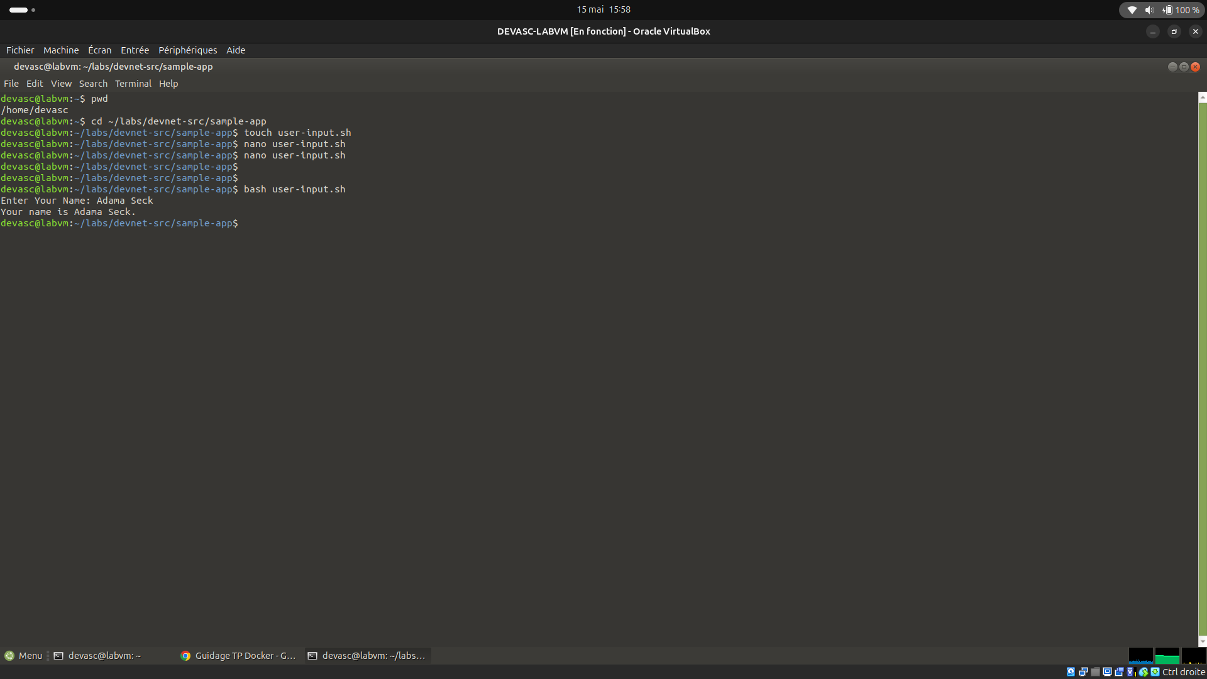
Figure 1 : Script Bash – Saisie du nom et réponse personnalisée
Partie 2 : Application Flask
Flask est un micro-framework Python léger destiné à la création d’applications web. L’application développée affiche l’adresse IP du client visitant la page, tout en servant dynamiquement les fichiers HTML et CSS.

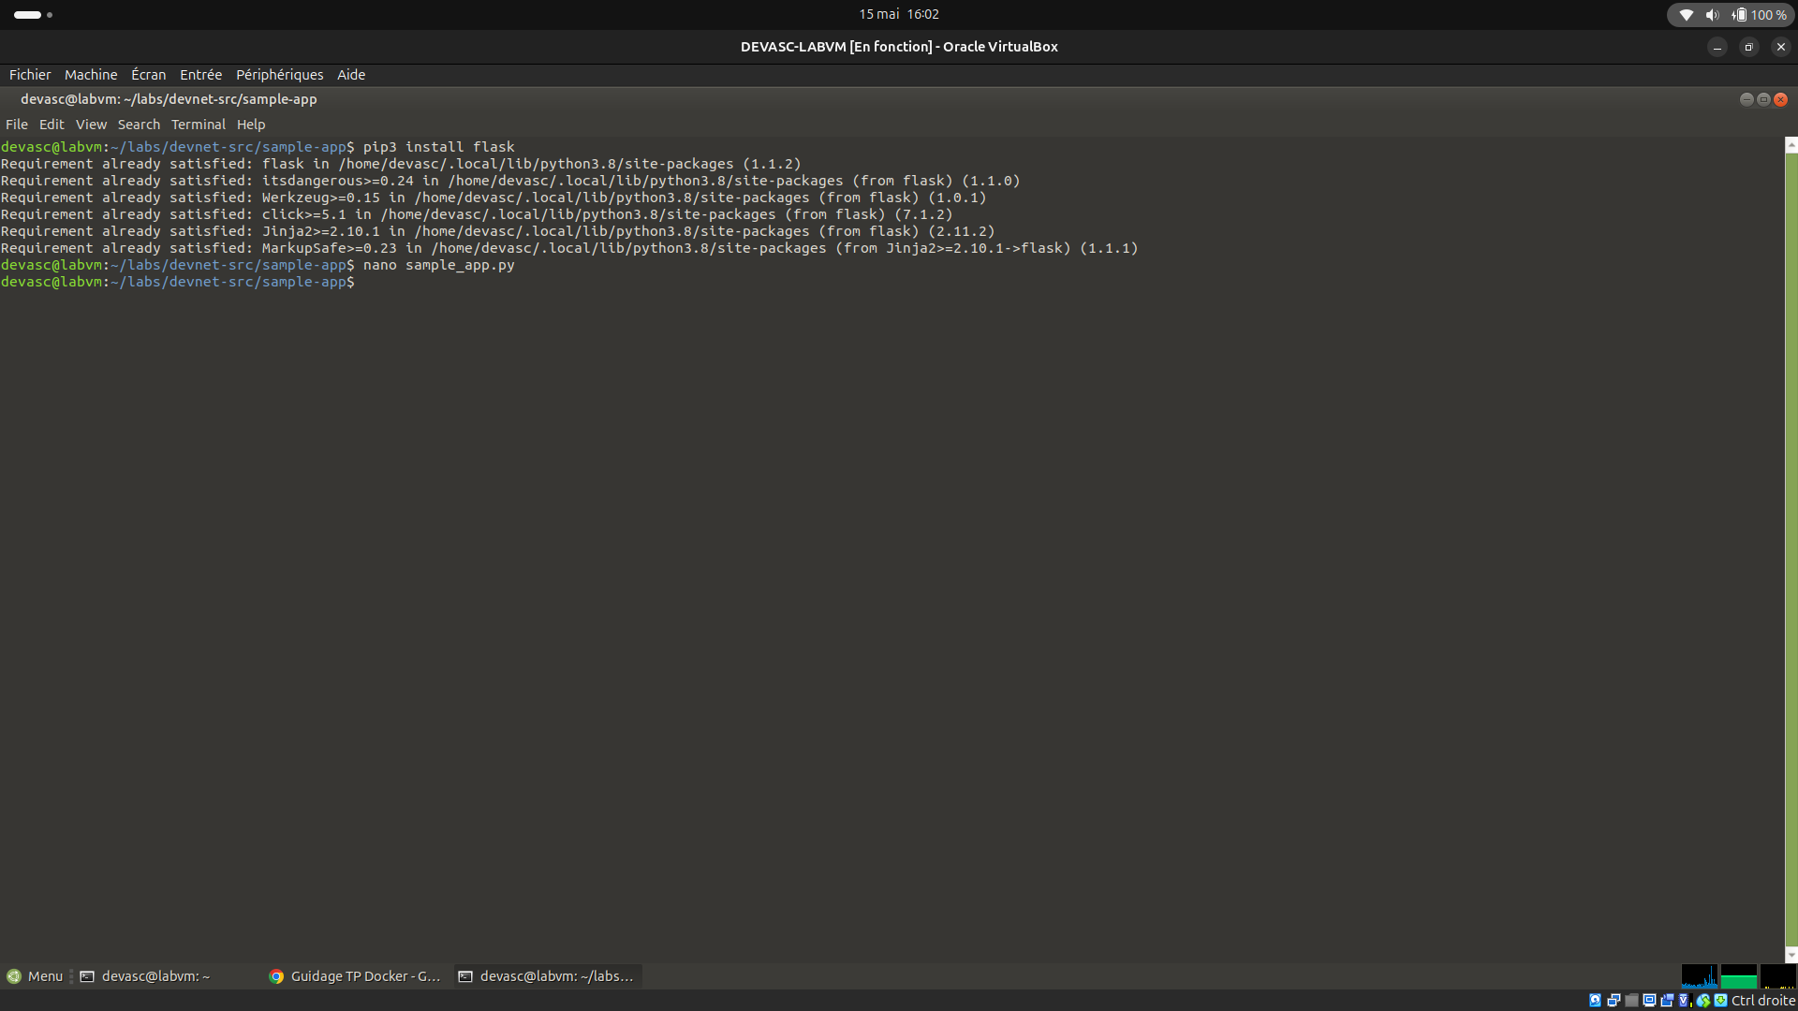
Figure 2 : Code de l'application Flask affichant l'adresse IP du client

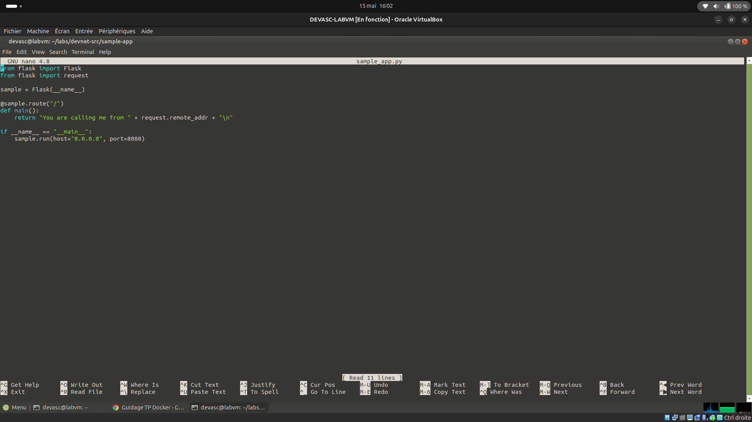
Figure 3 : Rendu de l'application Flask dans le navigateur

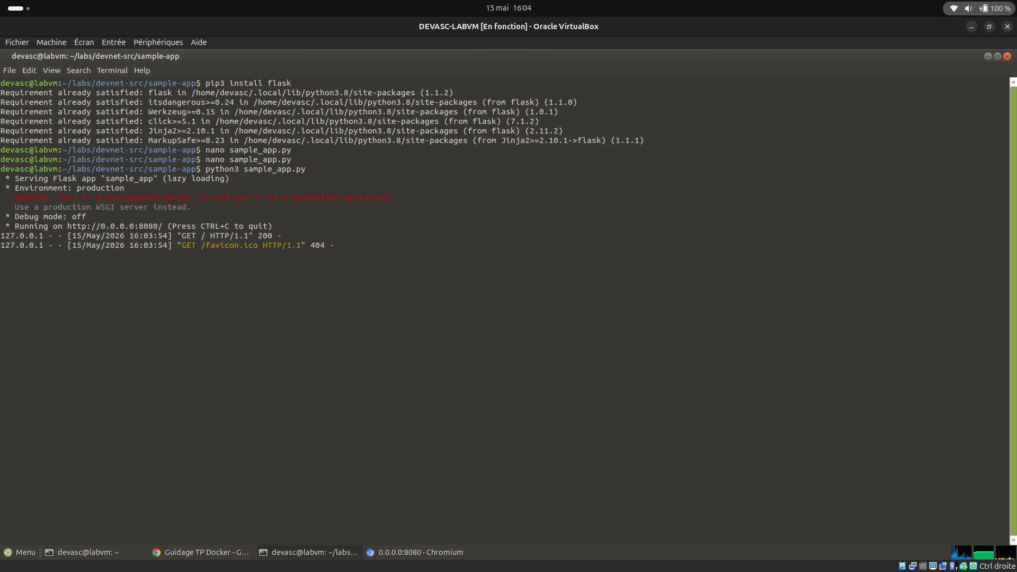
Figure 4 : Structure et organisation des fichiers du projet Flask
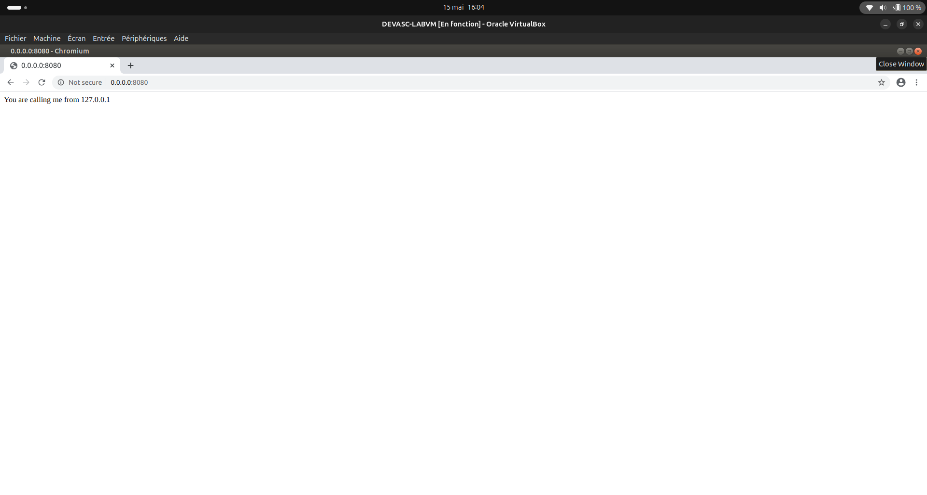
Figure 5 : Contenu du fichier de configuration HTML et CSS de l'application
Partie 3 : Configuration HTML/CSS
L’application a été enrichie d’une interface visuelle grâce à l’intégration de fichiers HTML et CSS. Cette interface permet d’obtenir une page web stylisée, avec un fond bleu acier clair et un titre principal formaté en balise H1.

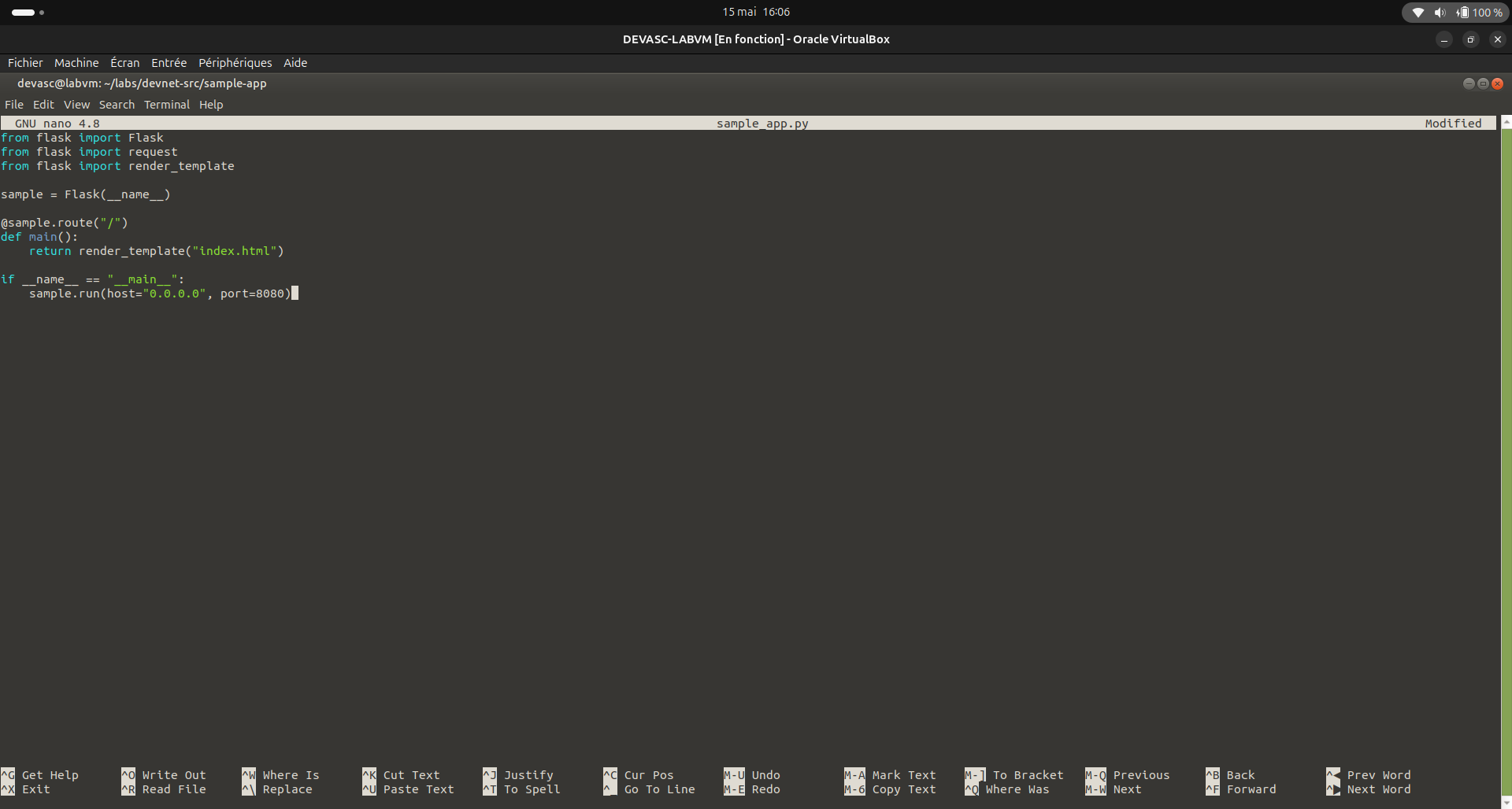
Figure 6 : Interface web stylisée avec fond bleu acier et titre en balise H1
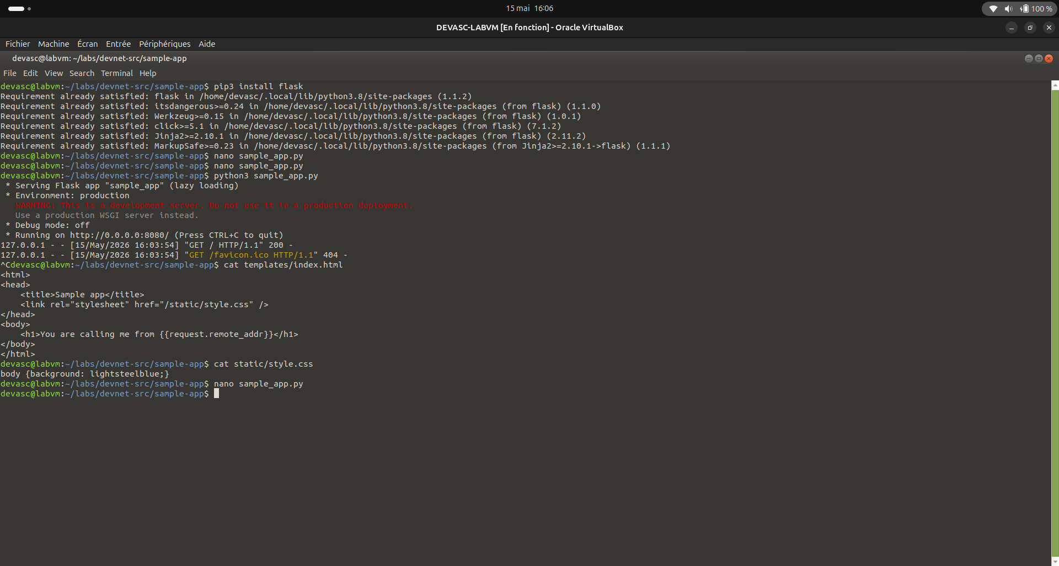
Figure 7 : Aperçu de la page web rendue dans le navigateur

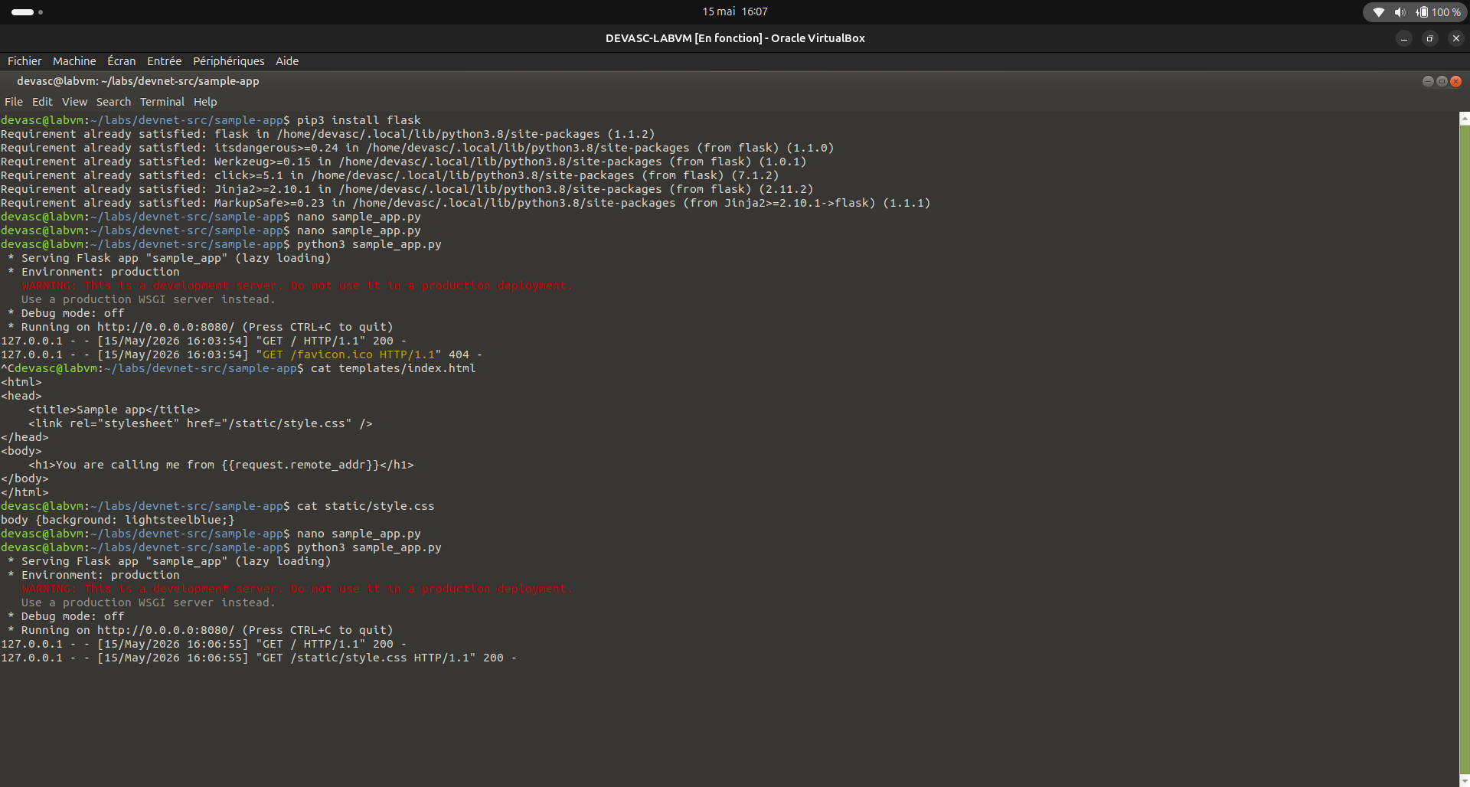
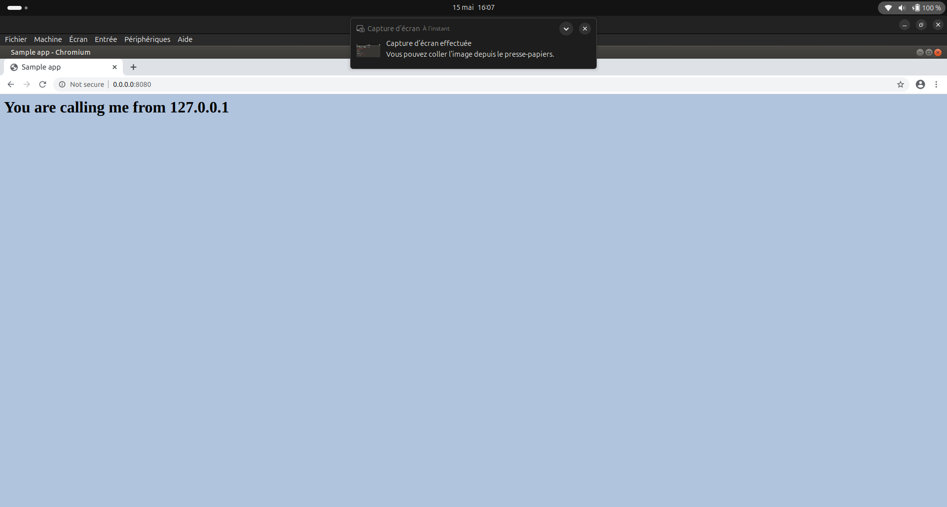
Figure 8 : Script Bash d’automatisation du déploiement du conteneur Docker
Partie 4 : Automatisation Docker
Le script Bash final automatise entièrement le déploiement du conteneur Docker en enchaînant plusieurs étapes : création des répertoires, copie des fichiers sources, génération du Dockerfile, construction de l’image et lancement du conteneur.
- Dockerfile et ses instructions
Le Dockerfile définit les étapes de construction de l’image. Les instructions clés sont : FROM pour spécifier l’image de base, RUN pour exécuter les commandes d’installation, COPY pour intégrer les fichiers, EXPOSE pour déclarer le port d’écoute et CMD pour définir la commande de démarrage.
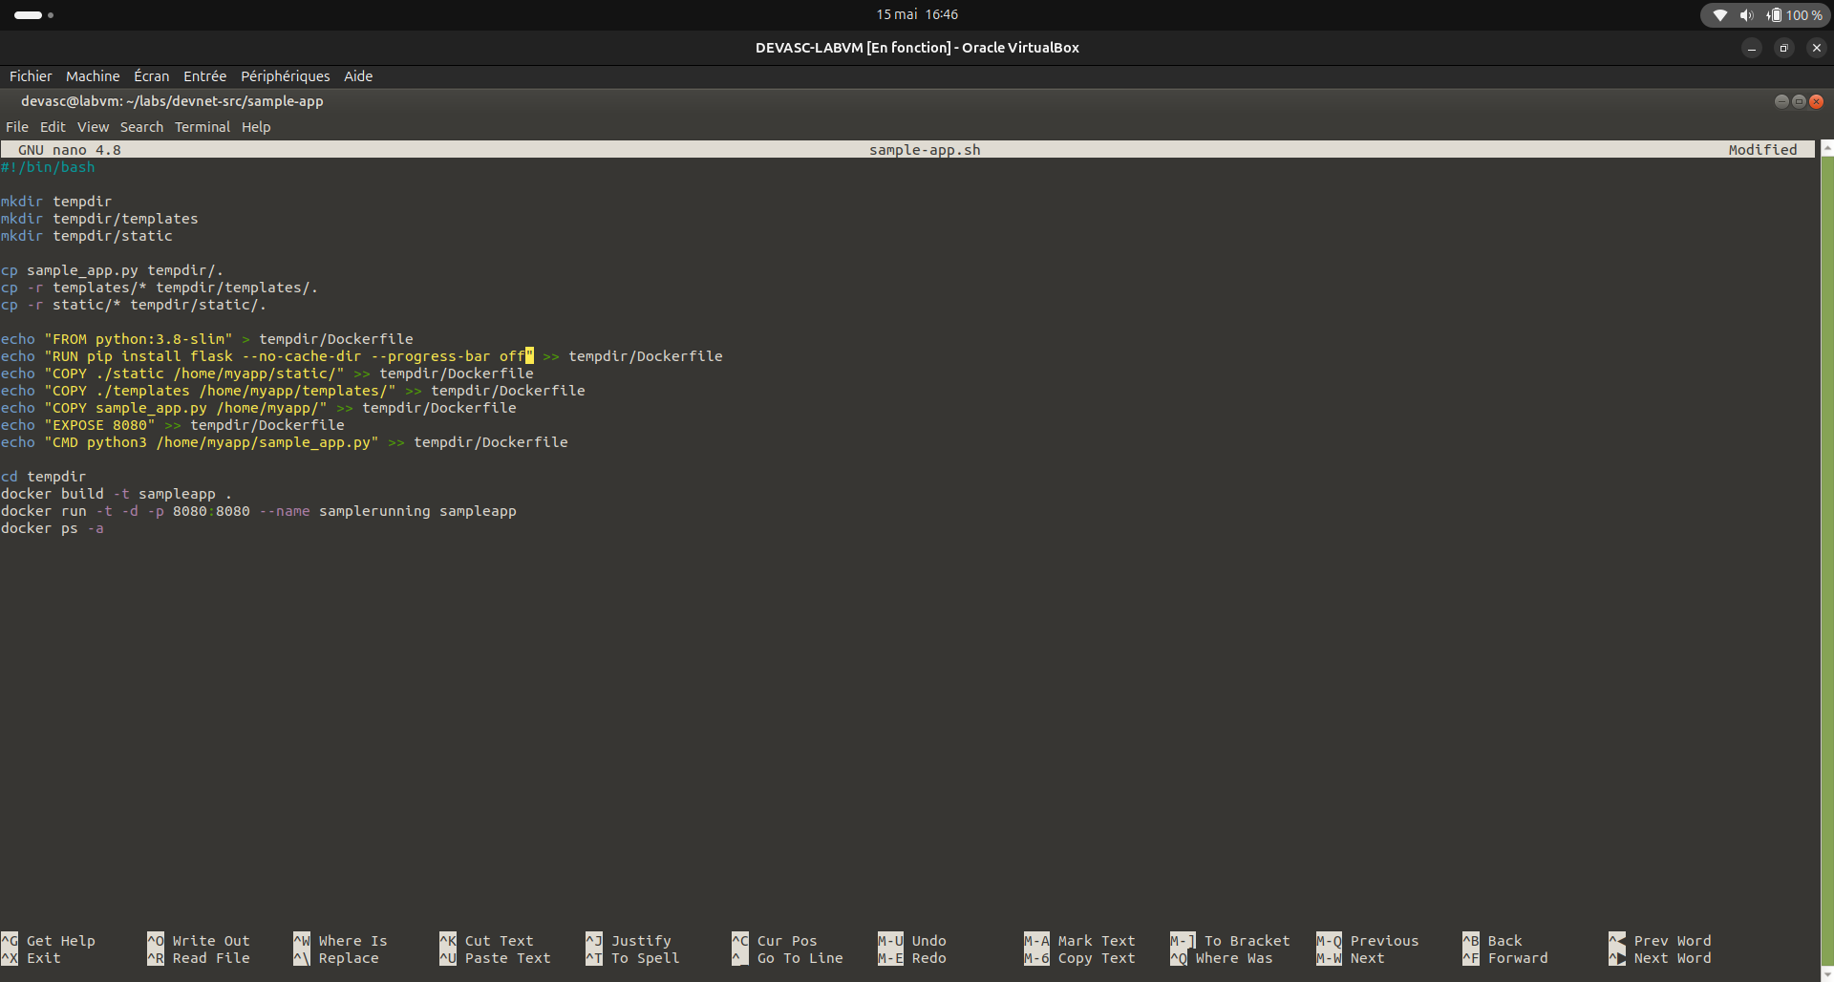
Figure 9 : Contenu du Dockerfile définissant les instructions de construction de l’image
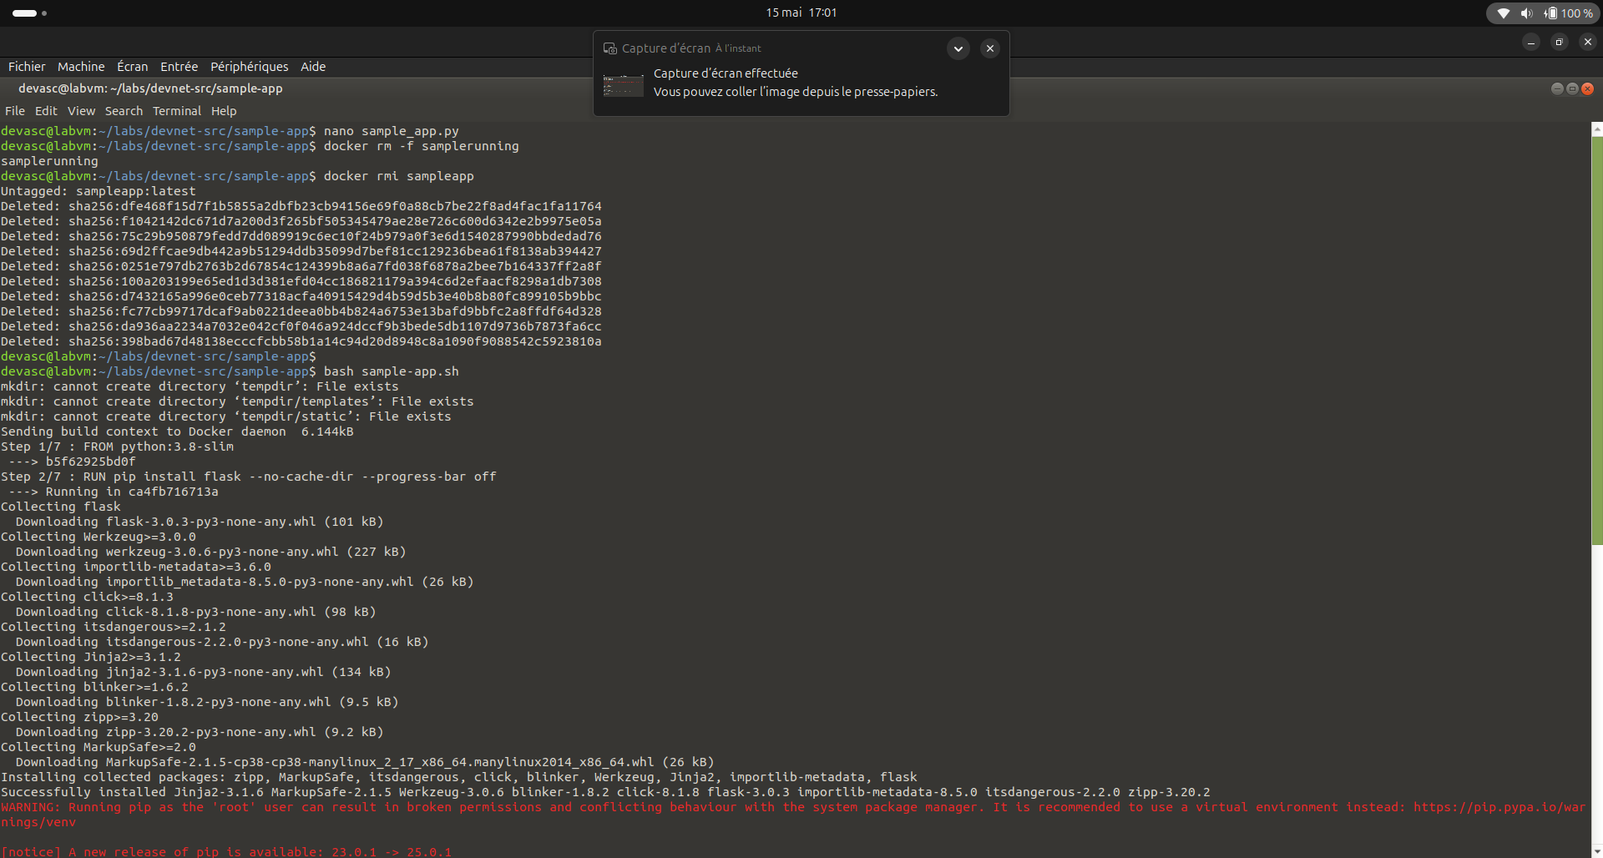
Figure 10 : Construction de l’image et lancement du conteneur Docker
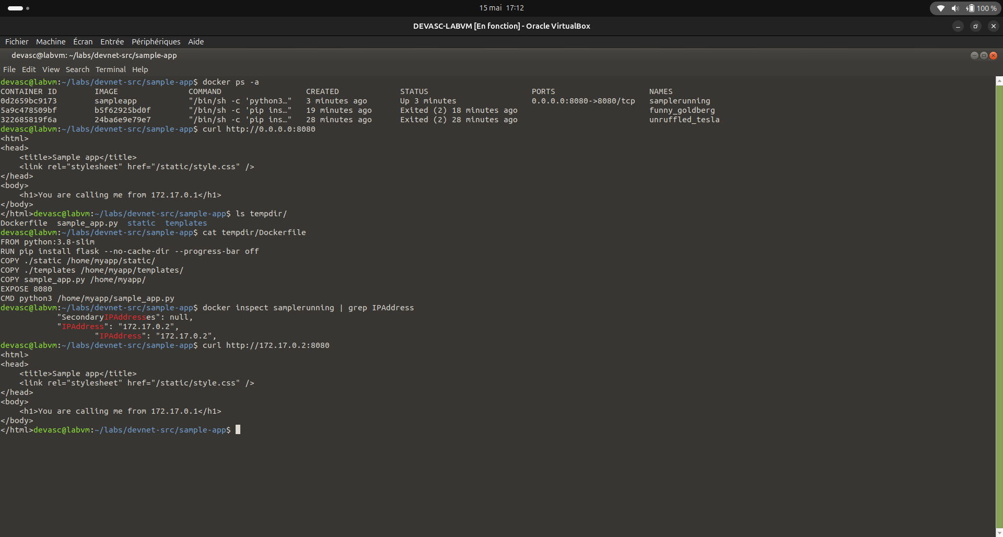
Figure 11 : Résultat de la commande docker ps – conteneur actif et port exposé

- Vérification et gestion du conteneur
Après le lancement, il est possible de vérifier l’état du conteneur avec docker ps, d’accéder à son shell interactif avec docker exec, et d’arrêter ou de redémarrer le service à l’aide de docker stop et docker start.
Conclusion
Ce travail pratique nous a permis de découvrir Docker de manière progressive et concrète. En partant d’un simple script Bash, nous avons construit pas à pas une application web conteneurisée, intégrant Flask, HTML, CSS, et un Dockerfile complet. Chaque étape a renforcé notre compréhension des mécanismes de conteneurisation : isolation de l’environnement, portabilité de l’application et automatisation du déploiement.
Au-delà des aspects techniques, ce TP illustre l’intérêt réel de Docker dans un contexte professionnel : garantir qu’une application fonctionne de la même façon sur n’importe quelle machine, sans se soucier des différences d’environnement. C’est une compétence aujourd’hui incontournable dans les métiers du développement et de l’administration système.
En somme, cette expérience nous a donné de bonnes bases pour aller plus loin, notamment vers l’orchestration de conteneurs avec des outils comme Docker Compose ou Kubernetes, qui constituent la prochaine étape naturelle dans la maîtrise des technologies cloud et de virtualisation.

